Министерство науки и высшего образования Российской Федерации Федеральное государственное автономное образовательное учреждение высшего образования

**«Пермский национальный исследовательский политехнический университет»**

Электротехнический факультет

Кафедра «Информационные технологии и автоматизированные системы» направление подготовки: 09.03.04 – «Программная инженерия»

**Лабораторная работа №7.1**

**«Перегрузка функций в Си++»**

**8 вариант**

Выполнил студент гр. РИС-24-2б

Букач Владимир Олегович

Проверил:

Доц. Каф. ИТАС

Ольга Андреевна Полякова

(оценка) (подпись)

(дата)

г. Пермь, 2025

1. Постановка задачи.

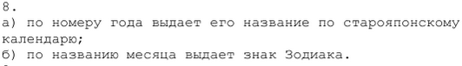

2. Анализ задачи.

#### 1. Запуск программы и объявление переменных

Программа начинает выполнение с main(), где объявляются две переменные:

year — целочисленная переменная для хранения года.

month — строковая переменная для хранения названия месяца.

2. Ввод года

Программа выводит пользователю сообщение с просьбой ввести год.

После ввода число сохраняется в переменной year.

3. Определение эпохи по японскому календарю

Значение переменной year передаётся в функцию getJapaneseEra().

Функция проверяет, попадает ли год в диапазон определённой эпохи:

Если год находится между 1868 и 1912 — возвращается "Мэйдзи".

Если между 1912 и 1926 — "Тайсё".

Если между 1926 и 1989 — "Сёва".

Если между 1989 и 2019 — "Хэйсэй".

Если 2019 или больше — "Рэйва".

Если год меньше 1868 — возвращается "Неизвестная эпоха".

Полученный результат передаётся обратно в main().

Название эпохи выводится на экран.

4. Ввод месяца

После определения эпохи программа выводит сообщение с просьбой ввести название месяца.

Введённое значение сохраняется в переменной month.

5. Определение знака Зодиака

Значение переменной month передаётся в функцию getZodiacSign().

Функция сравнивает строку со списком известных названий месяцев:

Например, если передано "Январь", возвращается "Козерог / Водолей".

Если передано "Февраль", возвращается "Водолей / Рыбы" и так далее.

Если введённое название не соответствует ни одному из известных месяцев, функция возвращает "Неизвестный месяц".

Результат передаётся обратно в main().

Программа выводит полученный знак Зодиака на экран.

6. Завершение работы

После вывода всех данных программа достигает конца main() и завершает выполнение.

3. Код задачи.

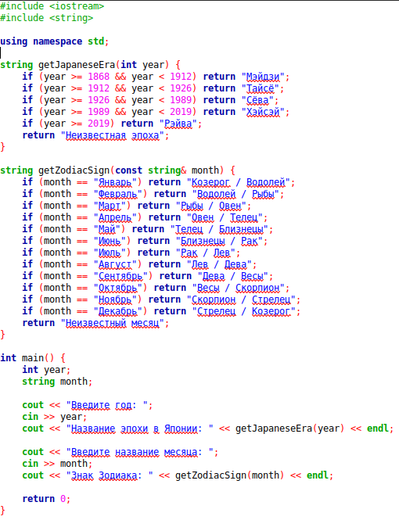

4. Пример вывода.



5. Блок схема.

